

**АДМИНИСТРАЦИЯ ТАБАЧНЕНСКОГО СЕЛЬСКОГО ПОСЕЛЕНИЯ**

**БАХЧИСАРАЙСКОГО РАЙОНА РЕСПУБЛИКИ КРЫМ**

**ПОСТАНОВЛЕНИЕ № 00/02-05**

00.00.2023 с. Табачное

***Об утверждении Схемы размещения мест (площадок) накопления*** ***твердых коммунальных отходов на территории Табачненского сельского поселения Бахчисарайского района Республики Крым***

В соответствии с Федеральным законом от 24.06.1998 № 89-ФЗ «Об отходах производства и потребления», статьей 2 Закона Республики Крым от 19.01.2015 № 71-ЗРК/2015 «О закреплении за сельскими поселениями Республики Крым вопросов местного значения», руководствуясь Уставом муниципального образования Табачненское сельское поселение Бахчисарайского района Республики Крым, администрацияТабачненского сельского поселения Бахчисарайского района Республики Крым

**П О С Т А Н О В Л Я Е Т:**

1. Утвердить прилагаемую Схему размещения мест (площадок) накопления твердых коммунальных отходов на территории Табачненского сельского поселения Бахчисарайского района Республики Крым.

2. Признать утратившим силу постановление администрации Табачненского сельского поселения Бахчисарайского района Республики Крым от 22.02.2022 № 16/02-05«О некоторых вопросах накопления твердых коммунальных отходов на территории Табачненского сельского поселения».

3. Данное постановление подлежит обнародованию на официальном Портале Правительства Республики Крым на странице муниципального образования Бахчисарайский район (bahch.rk.gov.ru) в разделе «Муниципальные образования Бахчисарайского района», подраздел «Табачненское сельское поселение», и на официальном сайте администрации Табачненского сельского поселения Бахчисарайского района Республики Крым <https://tabachnoe-sovet.ru/>.

4. Настоящее постановление вступает в силу со дня его официального опубликования (обнародования) в установленном порядке.

5. Контроль за исполнением настоящего постановления оставляю за собой.

Председатель Табачненского сельского

совета-глава администрации Табачненского

сельского поселения А.А. Присяжнюк

**УТВЕРЖДЕНА**

**постановлением администрации Табачненского сельского поселения Бахчисарайского района Республики Крым от 00.00.2023 № 000**

**СХЕМА**

**размещения мест (площадок) накопления твердых коммунальных отходов на территории Табачненского сельского поселения Бахчисарайского района Республики Крым**

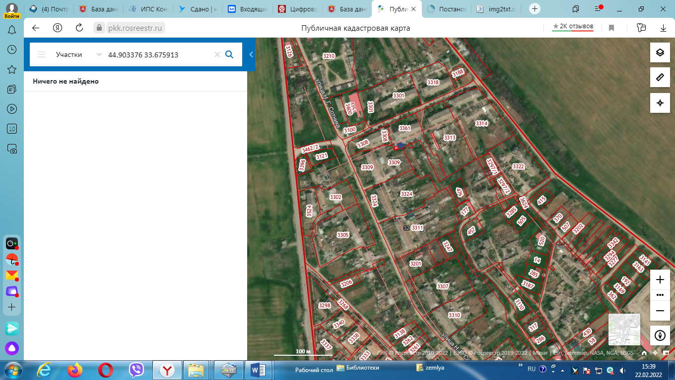

|  |  |  |  |  |
| --- | --- | --- | --- | --- |
| №1 ул. Садовая, 1 | №2 ул. 40лет Победы, 32 | №3 40лет Победы, 12 | №4 ул. им Н.Г. Сотника, 32 | №5 им Н.Г. Сотника, 36 |
| №6 ул. Юбилейная 14 |  |  |  |  |

|  |  |  |  |  |
| --- | --- | --- | --- | --- |
| №7 ул. им Н.Г. Сотника, 18 | №8 ул. им Н.Г. Сотника, 24 | №9 ул. им Н.Г. Сотника, 13 | №10 ул. Юбилейная, 2 | №11 ул. Юбилейная, 6 |
| №12 ул. Юбилейная, 10 | №13 ул. Школьная, 36 | №14 ул. Школьная, 29 |  |  |

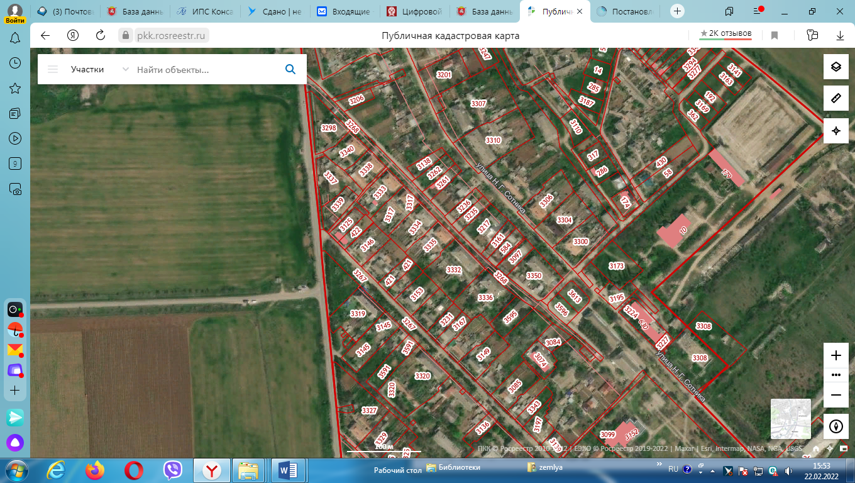

|  |  |  |  |  |
| --- | --- | --- | --- | --- |
| №15  ул. Школьная, 25 | №16  ул. Школьная, 15 | №17  ул. Школьная, 6 | №18 ул. Комсомольская, 11 | №19 ул. Комсомольская, 8 |
| №20  ул. Комсомольская, 5 | №21 ул. Комсомольская, 1 | №22  ул. Вишневая, 12 | №23  ул. Вишневая, 24 | №24  ул. Вишневая, 34 |
| №25  ул. Вишневая, 38 |  |  |  |  |

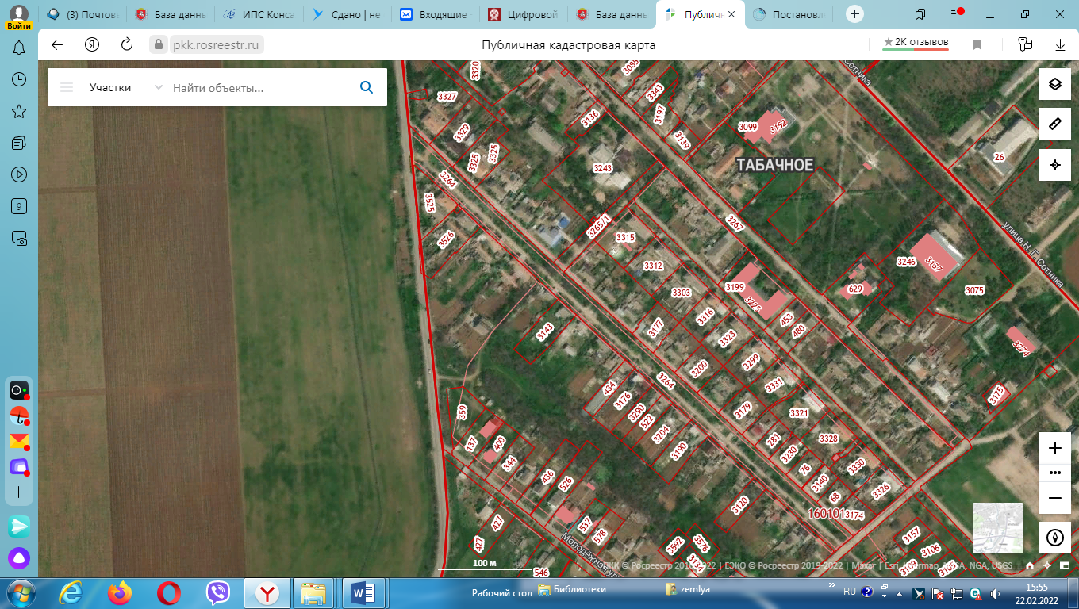

|  |  |  |  |  |
| --- | --- | --- | --- | --- |
| №26  ул. Вишневая, 1-А | №27  ул. Молодежная, 1а | №28  ул. Солнечная |  |  |
|  |  |  |  |  |

